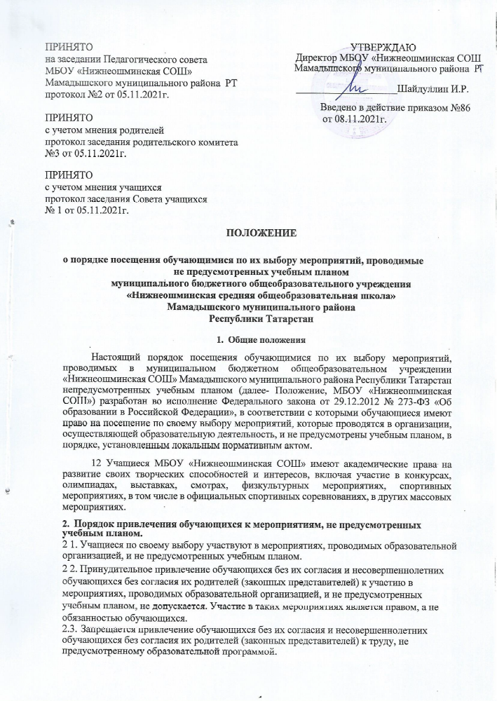

  - Отказ родителя (законного представителя) несовершеннолетнего обучающегося от привлечения обучающегося к участию в мероприятиях, проводимых в МБОУ «Нижнеошминская СОШ», и не предусмотренных учебным планом, к труду, непредусмотренному образовательной программой, оформляется в письменном виде и фиксируется подписью одного из родителя (законного представителя) несовершеннолетнего обучающегося.
2.5.Категорически запрещается использовать поступивший отказ учащегося или родителя (законного представителя) несовершеннолетнего обучающегося в целях создания дискриминационных условий для указанных лиц.
Недопустимо учитывать отказ обучающегося или родителя (законного представителя) несовершеннолетнего обучающегося от привлечения обучающегося к участию в мероприятиях, проводимых образовательной организацией, и не предусмотренных учебным планом, при выставлении отметок текущей, промежуточной и итоговой аттестации; принятии решения о награждении обучающегося грамотами, дипломами и др»; при принятии решения о награждении обучающихся, завершивших освоение образовательных программ среднего общего образования, успешно прошедших государственную итоговую аттестацию и имеющих итоговые оценки успеваемости «отлично» по всем учебным предметам, золотой или серебряной медалью.
2.6.За отказ учащегося или родителей (законных представителей) несовершеннолетнего
учащегося от привлечения учащегося к участию в мероприятиях, проводимых образовательной организацией, и не предусмотренных учебным планом, к такому учащемуся не могут быть применены меры дисциплинарного взыскания,предусмотренные Порядком применения к учащимся и снятия с учащихся мер дисциплинарного взыскания, утверждённым приказом Министерства образования и науки Российской Федерации от 15.03.2013 г. № 185, а также меры педагогического воздействия.
2.7.Отсутствие отказа учащегося, родителей (законных представителей) несовершеннолетнего учащегося от привлечения обучающегося к участию в мероприятиях, проводимых образовательной организацией, и не предусмотренных учебным планом, оформленного в соответствии с п.5 настоящего Порядка, подтверждает согласие учащегося, родителей (законных представителей) несовершеннолетнего учащегося к привлечению обучающегося к труду, не предусмотренному образовательной программой.
2.8.В случае, если территориально организация образовательной деятельности предусмотрена за пределами образовательной организации в соответствии с учебным планом, то участие в таких мероприятиях является обязательным для учащихся.
- Мероприятия, проводимые образовательной организацией и не предусмотренные учебным планом.
- Мероприятия могут быть организованы по следующим направлениям: спортивно-оздоровительное; досуговое; общеинтеллектуальное; духовно-нравственное; военно-патриотическое; общекультурное; социальное; профориетационное, в том числе через индивидуальные, групповые и коллективные формы.
- Проведение мероприятий, не предусмотренных учебным планом, основывается на следующих принципах:
- законность - соблюдение положений Конституции Российской Федерации, Федерального закона от 29 декабря 2012 г. № 273-ФЗ «Об образовании в Российской Федерации», иных законодательных актов Российской Федерации, устава образовательной организации, иных локальных нормативных актов, принимаемых образовательной организацией в соответствии с её компетенцией в установленной сфере деятельности;
- добровольность участия в мероприятии.
- Мероприятия включаются в план работы на текущий учебный год. При проведении внеплановых мероприятий, инициатор проведения мероприятия согласовывает его проведение с директором в срок, не менее чем за 3 учебных дня до предполагаемой даты проведения.
- На основании приказа директора назначаются лица, ответственные за организацию и проведение мероприятия, дежурные из числа педагогических и иных работников образовательной организации, утверждается план проведения мероприятия. Указанные лица должны быть ознакомлены с распорядительным актом директора под роспись.
- Лица, ответственные за организацию и проведение мероприятия, несут ответственность за жизнь и здоровье учащихся во время организации и проведения мероприятия.
- Участие при проведении мероприятия классных руководителей, чьи классы (группы) принимают в нем участие, и (или) педагогических работников, уполномоченных на основании распорядительного акта директора, является обязательным.
- План проведения мероприятия, время его начала и окончания, а также особые требования к проведению мероприятия, должны быть заранее доведены до сведения учащихся.
- При организации и проведении мероприятий запрещается политическая агитация, принуждение учащихся к принятию политических, религиозных или иных убеждений либо отказу от них; совершение действий, направленных на разжигание социальной, расовой, национальной или религиозной розни; агитация, пропагандирующая исключительность, превосходство либо неполноценность граждан по признаку социальной, расовой, национальной, религиозной или языковой принадлежности, их отношения к религии, в том числе посредством сообщения обучающимся недостоверных сведений об исторических, о национальных, религиозных и культурных традициях народов, а также побуждение обучающихся к действиям, противоречащим Конституции Российской Федерации.
- Дисциплина при организации и проведении мероприятия, поддерживается на основе уважения человеческого достоинства обучающихся, родителей (законных представителей) несовершеннолетних учащихся, педагогических и иных работников образовательной организации. Применение физического и (или) психического насилия по отношению к учащимся не допускается.
3.10.За несоблюдение или нарушение правил проведения мероприятий, а равно невыполнения обязанностей учащимися во время организации и проведения мероприятий, установленных настоящим Порядком, к учащимся могут быть применены меры воздействия: предупреждение, удаление с места проведения мероприятия. За нарушение правопорядка во время проведения мероприятия родители (законные представители) несовершеннолетних учащихся, педагогические и иные работники несут ответственность в порядке, предусмотренном действующим законодательством Российской Федерации.
- Правила проведения мероприятий.
- Правила проведения мероприятий являются обязательными для всех учащихся образовательной организации, а также иных участников мероприятия (родителей (законных представителей) несовершеннолетних обучающихся, педагогических и иных работников МБОУ .
- Принимая решение о посещении мероприятия, учащийся, иные участники подтверждают свое согласие с настоящими Правилами.
- Вход обучающихся и иных участников на мероприятие осуществляется в соответствии с планом проведения мероприятия. Доступ на мероприятие агрессивно настроенным лицам, а также лицам в состоянии алкогольного или наркотического опьянения категорически запрещён.
- Присутствие на мероприятии лиц, не учащихся в образовательной организации, в том числе учащихся иных организаций, осуществляющих образовательную деятельность допускается с разрешения лиц, ответственных за организацию и проведение мероприятия.
- Посещая мероприятие, участник тем самым выражает свое согласие принимать участие в возможной фото - и видеосъемке, теле - или радиотрансляции мероприятия и дает разрешение использовать фото-, видео - и аудиозаписи со своим изображением за исключением случаев, когда такое изображение является основным объектом использования.
- Родители (законные представители) несовершеннолетних учащихся, выражая согласие на участие обучающегося в мероприятии, тем самым дают разрешение образовательной организации использовать фото -, видео - и аудиозаписи с изображением обучающегося, за исключением случаев, когда такое изображение является основным объектом использования.
- Права и обязанности учащихся, иных участников и посетителей при организации и проведении мероприятия.
- Учащиеся имеют право:
- на уважение человеческого достоинства, защиту от всех форм физического и психического насилия, оскорбления личности, охрану жизни и здоровья во время проведения мероприятий;
- проведение фото- и видеосъемки, аудиозаписи (если иное не предусмотрено планом проведения мероприятия и настоящим Порядком);
- использовать плакаты, лозунги, агитационные слоганы во время проведения состязательных, в том числе спортивных мероприятий, а также соответствующую атрибутику (бейсболки, футболки) в соответствии с тематикой мероприятия. Запрещается использование агитационных слоганов, атрибутики или иной символики, направленной на разжигание расовой, религиозной, национальной розни; пропагандирующей насилие; табачные, наркосодержащие и психотропные вещества; оскорбляющей обучающихся, иных участников и посетителей мероприятия.
- Учащиеся обязаны:
- соблюдать общественный порядок, регламент проведения мероприятия и настоящий Порядок;
- соблюдать правила техники безопасности, правила внутреннего распорядка образовательной организации и иные локальные нормативные акты, принимаемые образовательной организацией в соответствии с её компетенцией в части, их касающейся;
- бережно относиться к зданию, помещениям, имуществу и оборудованию образовательной организации;
- уважать честь и достоинство учащихся, иных участников и посетителей мероприятия;
- поддерживать чистоту и порядок во время организации и проведении мероприятия;
- выполнять законные требования лиц, ответственных за организацию и проведение мероприятия;
- незамедлительно сообщать о случаях обнаружения подозрительных предметов, вещей, о случаях возникновения задымления или пожара в образовательной организации;
- при получении информации об эвакуации, действовать согласно указаниям ответственных лиц, соблюдая спокойствие и не создавая паники.
- Учащимся запрещается:
- приводить посторонних лиц без разрешения лица, ответственного за организацию и проведение мероприятия;
- нарушать порядок проведения мероприятия или способствовать его срыву;
- бесконтрольно ходить по территории образовательной организации во время проведения мероприятия;
- приходить в состоянии алкогольного, наркотического или токсического опьянения; распивать пиво, спиртосодержащие или спиртные напитки; употреблять табак и (или) психотропные вещества на территории образовательной организации; 5) приносить с собой оружие, огнеопасные, взрывчатые, пиротехнические, ядовитые и пахучие вещества, колющие и режущие предметы, стеклянную посуду и пластиковые бутылки, газовые баллончики;
- употреблять табак в помещениях и на территории образовательной организации;
- повреждать элементы оформления, сценического реквизита и оборудование мероприятия;
- совершать поступки, унижающие или оскорбляющие человеческое достоинство обучающихся, других участников, посетителей мероприятия.
- Права и обязанности иных участников мероприятия, посетителей.
- Иные участники мероприятия, посетители имеют право:
- на уважение человеческого достоинства, защиту от всех форм физического и психического насилия, оскорбления личности, охрану жизни и здоровья во время проведения мероприятий;
- проведение фото- и видеосъемки, аудиозаписи (если иное не предусмотрено планом проведения мероприятия и настоящим Порядком);
- использовать плакаты, лозунги, агитационные слоганы во время проведения состязательных, в том числе спортивных мероприятий, а также соответствующую атрибутику (бейсболки, футболки) в соответствии с тематикой мероприятия на условиях, предусмотренных настоящим Порядком.
- Иные участники мероприятия, посетители обязаны:
- соблюдать общественный порядок, регламент проведения мероприятия и настоящий Порядок;
- соблюдать правила техники безопасности, правила внутреннего распорядка образовательной организации и иные локальные нормативные акты, принимаемые образовательной организацией в соответствии с её компетенцией в части, их касающейся;
- бережно относиться к зданию, помещениям, имуществу и оборудованию образовательной организации;
- уважать честь и достоинство обучающихся, иных участников и посетителей мероприятия;
- поддерживать чистоту и порядок во время организации и проведении мероприятия; 6) выполнять законные требования лиц, ответственных за организацию и проведение мероприятия;
- незамедлительно сообщать о случаях обнаружения подозрительных предметов, вещей, о случаях возникновения задымления или пожара в образовательной организации;
- при получении информации об эвакуации, действовать согласно указаниям ответственных лиц, соблюдая спокойствие и не создавая паники.
- Иным участникам мероприятия, посетителям запрещается:
- нарушать порядок проведения мероприятия или способствовать его срыву;
- бесконтрольно ходить по территории образовательной организации во время проведения мероприятия;
- приходить в состоянии алкогольного, наркотического или токсического опьянения; распивать пиво, спиртосодержащие или спиртные напитки; употреблять табак и (или) психотропные вещества на территории образовательной организации;
- приносить с собой оружие, огнеопасные, взрывчатые, пиротехнические, ядовитые и пахучие вещества, колющие и режущие предметы, стеклянную посуду и пластиковые бутылки, газовые баллончики;
- употреблять табак в помещениях и на территории образовательной организации;
- повреждать элементы оформления, сценического реквизита и оборудование мероприятия;
- совершать поступки, унижающие или оскорбляющие человеческое достоинство обучающихся, других участников, посетителей мероприятия.
- Права и обязанности образовательной организации при проведении мероприятий.
- Администрация имеет право:
- давать разрешение на ведение учащимися, иными участниками, посетителями во время проведения мероприятия фото- и видеосъемки;
- устанавливать запрет на пользование мобильной связью во время проведения мероприятия;
- приостановить мероприятие по основаниям, предусмотренным настоящим Порядком.
- Администрация обязана:
- обеспечивать выполнение действующих правил и норм безопасности при проведении мероприятия;
- осуществлять контроль за соблюдением обучающимися, иными участниками, посетителями настоящего Порядка;
- прекратить мероприятие по основаниям, предусмотренным настоящим Порядком.
- Лица, ответственные за организацию и проведение мероприятия имеют право:
- принимать решение о присутствие на мероприятии лиц, не являющихся обучающимися МБОУ;
- принимать решение об удалении обучающегося, иного участника, посетителя с места проведения мероприятия, в случае несоблюдения общественного порядка, регламента проведения мероприятия и (или) требований настоящего Порядка, касающихся правил проведения мероприятия.
- требовать от обучающихся, иных участников, посетителей мероприятия устранения нарушений правопорядка, не влекущего угрозы для жизни и здоровья обучающихся, иных участников, посетителей, если во время проведения мероприятия по вине обучающегося, иного участника, посетителя произошло нарушение общественного порядка или регламента проведения мероприятия и (или) требований настоящего Порядка, касающихся правил проведения мероприятия,
- приостановить мероприятие на время, установленное им для устранения нарушения. При устранении нарушения мероприятие по согласованию с администрацией образовательной организацией и инициатором мероприятия может быть продолжено;
- прекратить мероприятие, если нарушение общественного порядка, регламента проведения мероприятия и (или) требований настоящего Порядка, касающихся правил проведения мероприятия, не было устранено по истечении установленного времени
- Лица, ответственные за организацию и проведения мероприятия, обязаны:
1) обеспечивать соблюдение условий проведения мероприятия, указанных в плане проведения мероприятия или изменениях в результате согласования с директором образовательной организации;
- требовать от учащихся, иных участников, посетителей мероприятия соблюдения общественного порядка и регламента проведения мероприятия. Участники, посетители, не подчинившиеся законным требованиям лица, ответственного за организацию и проведение мероприятия, могут быть удалены с места проведения мероприятия;
- обеспечивать в пределах своей компетенции общественный порядок и безопасность обучающихся, иных участников, посетителей при проведении мероприятия;
- приостанавливать мероприятие или прекращать его в случае совершения учащимися, иными участниками, посетителями противоправных действий, в том числе несоблюдения или нарушения настоящего Порядка;
- обеспечивать сохранность имущества образовательной организации в месте проведения мероприятия;
- довести до сведения учащихся, иных участников, посетителей мероприятия требование администрации образовательной организации о приостановлении или прекращении мероприятия;
- при возникновении пожара немедленно без паники эвакуировать обучающихся, иных участников и посетителей мероприятия, используя все эвакуационные выходы, сообщить о пожаре директору образовательной организации и приступить к тушению пожара с помощью первичных средств пожаротушения;
- в случае угрозы или возникновения ЧС незамедлительно обеспечить эвакуацию обучающихся, иных участников и посетителей мероприятия.
- при получении учащимся травмы действовать в соответствии с правилами оказания первой доврачебной помощи.
- Проведение мероприятия прекращается по следующим основаниям:
- создание реальной угрозы для жизни и здоровья учащихся, а также для имущества иных участников, посетителей, образовательной организации;
- совершение учащимися, иными участниками, посетителями мероприятия противоправных действий и умышленное нарушение регламента проведения мероприятия и (или) требований настоящего Порядка, касающихся правил проведения мероприятия.
- Иные участники, посетители, нарушившие настоящий Порядок единожды, могут быть не допущены к другим мероприятиям, проводимым ОУ.
- Заключительные положения.
- Порядок вступает в силу с момента принятия данного локального акта. Порядок является обязательным для всех участников образовательных отношений МБОУ в части регламентации образовательных отношений, их касающейся.
- Родители (законные представители) учащихся обязаны соблюдать требования локальных нормативных актов, которые устанавливают порядок регламентации образовательных отношений между образовательной организацией и обучающимися и (или) их родителями (законными представителями) и оформления возникновения, приостановления и прекращения этих отношений. За неисполнение или ненадлежащее исполнение обязанностей, установленных настоящим Порядком, родители (законные представители) несовершеннолетних учащихся несут ответственность, предусмотренную законодательством Российской Федерации.
- Учащиеся обязаны выполнять требования локальных нормативных актов по вопросам организации и осуществления образовательной деятельности. За неисполнение или нарушение локальных нормативных актов по вопросам организации и осуществления образовательной деятельности к учащимся могут быть применены меры дисциплинарного взыскания - замечание, выговор, отчисление из образовательной организации. С учётом контингента учащихся МБОУ, меры дисциплинарного взыскания не применяются к учащимся по образовательным программам начального общего образования, а также к учащимся с ограниченными возможностями здоровья (с задержкой психического развития). К иным учащимся меры дисциплинарного взыскания не применяются во время их болезни и (или) каникул.
- В случае изменения действующего законодательства, а равно иных условий, влекущих изменение, дополнение или отмену закреплённых в нем положений, Порядок подлежит пересмотру на предмет соответствия действующему законодательству Российской Федерации. Изменения и дополнения вносятся в Порядок распорядительным актом директора.





